**河北省唐山市迁安市2020-2021学年第一学期期末试卷八年级物理试题**

1. **选择题（本大题共15个小题;其中1—13为单项选择题，每小题2分;14—15为多选题，每小题 3 分，共 32 分）**
2. 下列数据中，最接近生活实际的是
3. 初中物理课本一页纸的厚度约为 2mm

B.人的步行速度约为 5m/s

C.中学生体育加试用的实心球质量约为 2000g

D.人体感觉舒适的环境温度为 37℃

2.旗鱼是海洋中的游泳冠军，速度可达 100.8km/h;猎豹是陆地上的短跑冠军，1s可跑 31m;雨燕是天空中长距离飞行最快的鸟，每分钟能飞行 2.88km，比较它们速度的大小

A.旗鱼的最大 B.猎豹最大 C.雨燕最大 D.三者一样大

3.学校有一个150 m×70 m大小的操场，广播室在操场两端架起两个音箱S1和S2（如图），体育老师绕操场一周试听了一番，在甲、乙、丙、丁四处（它们分别是各边的中点），觉得有两处声音含混不清，则这两处是

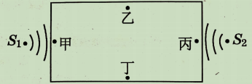

A.乙和丁 B.甲和乙 C.丙和丁 D.甲和丙

4.下列物理知识说法正确的是

A．石蜡和冰的熔化一样，都吸热但温度保持不变

B．测量同一个长度，多次测量求平均值可以避免误差

C.北方的冬天，玻璃窗的外侧形成的美丽的窗花是水蒸气凝华形成的

D.望远镜的目镜成正立、放大的虚像

5.如图所示是八年级的同学做凸透镜成像时的情形，从图中可以看出像成在了光屏的下端，为使像成在光屏的中间，下列做法可行的是

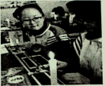

A.透镜和光屏不动，将蜡烛往上方提一提

B.透镜和蜡烛不动，将光屏往上方提一提

C. 蜡烛和光屏不动，将透镜向上方提一提

D.透镜位置不动，把蜡烛和光屏都向上方提一提

6.一辆小车先以 2m/s 的速度匀速前进了2s，又以4m/s的速度匀速前进了3s，这辆小车

在 5s 内的平均速度为

A. 3m/s B. 3.2m/s C. 3.5m/s D. 2.5m/s

7．一首由乡村教师梁俊所谱曲的《苔》，一时间火遍了大江南北∶"白日不到处，青春恰自来。苔花如米小，也学牡丹开"其中"白日不到处"主要涉及的物理知识是

A．光的直线传播 B.光的反射 C.光的折射 D.光的色散

8.小明同学笔直站在教学楼门口竖直放置的平面镜前1m处，他后退0.5m，镜中的像大小

变化情况以及镜中的像与他的距离变为

A.不变，2m B.不变，3m C.变小，1m D.变小，2m

9.小明通过透镜观察"美丽迁安"四个字，看到的情形如图所示，下列说法不正确的是

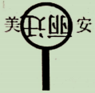

A.该透镜可以用作远视眼镜B.利用该透镜可形成缩小的像

C.字到透镜的距离小于此透镜的焦距 D.'该透镜可以用作照相机镜头

10.下列有关声的说法中正确的是

A. 只要物体振动，我们就能听到声音

B. 考场周围禁鸣喇叭是在人耳处减弱噪音

C."听诊器"能使人的心脏振动幅度增大，音调升高

D.用超声波能击碎人体内的结石，说明声波具有能量

11.如图的四种现象中，由于光的折射形成的是

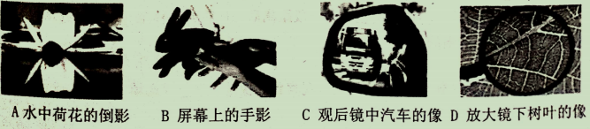

12.用，乙、丙三个正方体，边长之比为1∶2∶3，质量分别为3g、24g、36g，已知它们具同一材料制成的，但有一个是空心的，则空心的正方体是

A.甲 B.乙 C.丙 D.无法判断

13．家用煤气罐总质量为60kg，刚启用时瓶内煤气密度为p0，使用一个月，煤气罐的质

量变为 35 kg，瓶内煤气的密度为0.5P。;再使用一段时间，煤气罐的质量变为 20 kg，

此时罐内的煤气密度可能为

6852f9a9c43f6fc258964d454ffe26d

14.人造卫星为了使卫星各部分温度基本均匀，安装一根密封的真空金属管，俗称"热管"，

管内衬有一层叫吸液芯的多孔材料，里面装有酒精或其他液体。当热管的热端受热时吸液芯里的液体吸收热量，变成气体。蒸气即在管子里跑到冷端，在管壁上遇冷，放出热量，变成液态，冷凝后的液体通过吸液芯，又回到热端。这一过程会循环进行。请问文中涉及到的的物态变化名称有

A.汽化 B.升化 C.液化 D.熔化

15.甲乙两物体由同一起点同向行驶做直线运动，其路程随时间变化的图象如图所示，由

图象可以推知，下列说法不正确的是

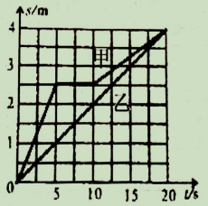

A.0-5s 内，甲物体加速运动，5-10s 内甲物体匀速直线运动，10-20s 内甲物体加速直线运动

B.0-5s 内，甲物体的速度均为0.5m/s，0-10s内甲物体平均速度均为0.25m/s

C.甲乙物体在第 20s时相遇

D.乙物体在 0-20s时间内的平均速度比甲物体在在 0-20s 时间内的平均速度大

二、填空及简答题（每空 2分，共32分，请将正确答案填在题中的横线上。）

16.光从空气射入透镜时，凸透镜对光有_____作用，凹透镜对光有___作用

17.汽车装有的倒车雷达系统是利用_____（填"超声波"或"次声波"）来工作的，汽车内安装有 GPS 全球卫星定位仪，它与导航卫星__（填"能"或"不能）这种声波实现全球定位。

18.下图是探究冰熔化时温度的变化规律时，根据实验数据绘制的图像。由图可知熔化过程经历了 4分钟，它的熔点是____℃，这一过程是 热过程（填"吸"或"放"），为缩短加热时间，使冰尽快熔化可以采取的办法是_

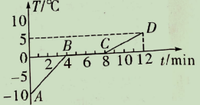

19.王师傅开汽车以v1的速度从甲地到乙地，马上又以v2的速度从乙地返回甲地，则该

汽车往返的平均速度是____。看到路旁的树木急速后退，这里的"树木急速后退是以____作为参照

20.实验室一块体积是200 cm3金属块，质量为540g，把它切掉一半后，余下部分金属的密度为_______kg/m3。

21.两个完全相同的瓶子装有不同的液体，放在横梁已平衡的天平上，此时，天平恰好平衡，如图所示。则甲瓶液体质量 ___乙瓶液体质量，甲瓶液体密度_度。（选填"大于""等于"或"小于"）

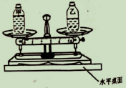

水平桌面

22. 如图所示，温度计的示数是___℃。我国第一个南极科学考察基地——中国南极长城站的平均气温为-25 ℃，最低气温可达-88.3 ℃，依据图表提供的数据，在南极长城站测气温时应选用__温度计。

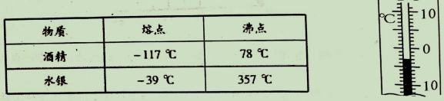

23.电影放映机在放映电影的过程中，白色银幕是用凹凸不平的材料制成的，是因为在银幕上发生了_____（选填"镜面反射"或"漫反射"），才确保各个方向都能看到图像，期中，白色银幕是为了____所有颜色的光（选填"反射"或"吸收"）。

三、实验探究题（每空 2分，共 30分）

24.如图是小明"测量小车的平均速度"的实验装置，让小车从斜面上的A点由静止滑下，分别测出小车到达 B 点和 C 点时的时间∶

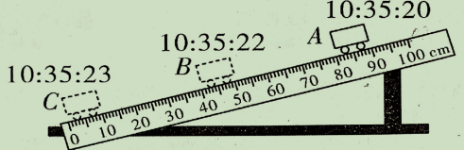

由图可知，小车从A 点运动到 C 点的路程为__cm，则小车在 AC 段的平均速度

VAC=_m/s。（结果保留两位小数）

1. 如图所示，一束光从水中斜射到空气中，请画出反射光线和折射光线的大致方向。

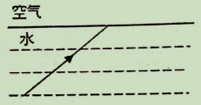

26.在"探究凸透镜成像特点"的实验中，将凸透镜固定在光具座上 50cm刻度线处不动，

移动蜡烛和光屏至光屏上成清晰的像，如图所示∶

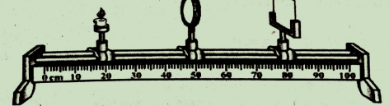

（1）此时光屏上能够承接到_、___的实像。则该凸透镜的焦距为____cm。

（2）将近视眼镜的镜片放在蜡烛和透镜之间适当位置，此时应将光屏向___（选填"左"或"右"）移动，才能再次承接到清晰的像。

（3）取走镜片，将蜡烛向左移动一段距离后，应将光屏移至____（选填序号）范围内才能承接到清晰的像。

A.50～65cm B.65～80cm C.80～95cm

（4）将蜡烛移到38cm刻度线上，观察到的像是_____（选填"倒立"或"正立"）的。

27.在测量金属块密度的实验中，首先用托盘天平测量金属块质量，小明将天平放在水平桌面上，游码移到标尺的___刻度处，若天平的指针静止在图甲所示位置，则可调节平衡螺母向____（选填"左"或"右"）移动，使天平平衡。当盘中所加砝码和游码位置如图乙所示时天平平衡，则该金属块质量为___g。

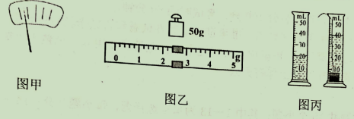

测量完质量后，小明用量筒测金属块的体积，如图丙所示，该金属块体积为___cm3。金属块的密度为__kg/m3。

测完金属块的密度后，老师又让小明同学测酱油的密度，器材有天平、小空瓶，而没有量筒。他思考后按照自己设计的实验步骤进行了测量，测量内容及结果如图丁所示。

酱油的密度为_kg/m3。

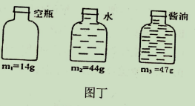

四、计算题（共6分，解答时要有必要的文字说明、公式和计算步骤，只写最后结果不给分）

28．一水桶内结满了冰，且冰面恰好与桶口相平，此时冰与桶的总质量为22kg，当冰完全融化后，需要向桶内倒入2L的水，水面才正好与桶口相平，求桶的容积与桶的质量。

（已知ρ冰=0.9×103kg/m3，ρ水=1×103kg/m3），

2020-2021学年第一学期期末教学质量检测

八年级物理答案

**一、选择题（本大题共15个小题；其中1—13为单项选择题，每小题2分；14—15为多选题，每小题3分，共32分）**

1.C 2.C 3.A 4.D 5.C 6.B 7.A 8.B 9.C

10.D 11.D 12.C 13.C 14.AC 15.AD

**二、填空及简答题（每空2分，共32分，请将正确答案填在题中的横线上。）**

16.会聚 发散17.超声波 不能18. 0 吸 冰的质量减少 (答案合理即给分) 19. 2v1v2/（v1+v2） 汽车（答案合理即给分）20. 2.7×103 21.等于 小于22.-3或零下3 酒精23.漫反射 反射

**三、实验探究题(每空2分，共30分)**

24.（4分）80 0.27 25. （2分）反射光线和折射光线各占1分(折射光线在入射光线延长线和水面形成的锐角区间即给分)

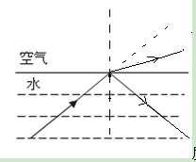

26. （12分）（1）等大 倒立 15（2）右（3）B（4）正立

27. （12分）零 右 52.4 20 2.62×103 1.1×103

**四、计算题（共6分，解答时要有必要的文字说明、公式和计算步骤，只写最后结果不给分）**

28.

解：设桶内冰的质量为m1，ρ冰=0.9×103 kg/m3

